МИНИСТЕРСТВО ОБРАЗОВАНИЯ РЕСПУБЛИКИ БЕЛАРУСЬ
Учреждение образования «БЕЛОРУССКИЙ ГОСУДАРСТВЕННЫЙ
ТЕХНОЛОГИЧЕСКИЙ УНИВЕРСИТЕТ»
Факультет информационных технологий
Кафедра информационных систем и технологий
Специальность 6-05-0611-01 «Информационные системы и технологии»
ПОЯСНИТЕЛЬНАЯ ЗАПИСКА КУРСОВОГО ПРОЕКТА
по дисциплине «Современные технологии серверной разработки»
Тема: «Веб-приложение для поиска, отслеживания и оценивания фильмов с системой подписок на других пользователей»
Исполнитель
студент 4 курса 1 группы ________________ В. Р. Угоренко
подпись, дата
Руководитель
преподаватель-стажер ________________ Р.В.Котович
должность, учен. степень, ученое звание подпись, дата
Допущен(а) к защите __________________________________ _______________ __________________________________ _______________ __________________________________ _______________
дата, подпись
Курсовой проект защищен с оценкой

Руководитель ________________ ______________ Р.В.Котович
подпись дата инициалы и фамилия

Содержание
Содержание 2
Введение 3
1 Обзор аналогичных решений и постановка задачи 4
1.1 Обзор аналогичных решений 4
1.1.1 Letterboxd 4
1.1.2 Кинопоиск 5
1.1.3 MyShows 6
1.2 Постановка задачи 7
1.3 Вывод по разделу 7
2 Проектирование веб-приложения 7
2.1 Выбор средств реализации 7
2.2 Архитектура приложения 8
2.3 Диаграмма вариантов использования 9
2.4 Проектирование базы данных 10

Введение
Цель курсового проекта – разработать веб-приложение для поиска, отслеживания и оценивания фильмов с возможностью подписки на других пользователей. Приложение рассчитано на удобную работу и дальнейшее расширение, а доступ в нём разграничен между тремя ролями: администратором, пользователем и гостем.
Фильмов и сериалов выходит всё больше, и зрителю становится сложнее держать в голове, что он уже посмотрел, что планирует и что в итоге понравилось. Отдельная задача – выбрать следующий фильм, когда вариантов слишком много. Поэтому сервисы, которые помогают искать фильмы, вести личные списки, ставить оценки и обсуждать увиденное с другими, остаются востребованными. На этом и строится актуальность работы: приложение собирает в одном месте поиск и подробную информацию о фильмах, ведение списков, оценивание и общение между пользователями.
Серверная часть написана на языке JavaScript [1] и работает на платформе Node.js [2] с фреймворком Express [3], клиентская часть построена на библиотеке React [4]. Данные хранятся в СУБД PostgreSQL [5], а сведения о фильмах приложение получает из внешнего сервиса Kinopoisk API [6]. В основе работы лежит асинхронное программирование с асинхронным пользовательским интерфейсом (UI). Слои отображения, бизнес-логики и хранения данных максимально независимы друг от друга, что упрощает развитие проекта. Все части приложения упакованы в контейнеры Docker [7].
В ходе работы будут построены диаграмма вариантов использования на основе языка UML [8], логическая схема базы данных и структурная схема приложения. Результатом станет законченное веб-приложение с понятным и удобным управлением, предназначенное для поиска, отслеживания и оценивания фильмов.

1 Обзор аналогичных решений и постановка задачи
Прежде чем проектировать новый продукт, полезно разобрать уже существующие решения: посмотреть, что они умеют, где удобны, а где нет, и что из этого стоит учесть. Разрабатываемое приложение относится к сервисам для поиска фильмов, ведения списков просмотра и обмена оценками, поэтому для сравнения взяты три популярных сервиса такого рода.

1.1 Обзор аналогичных решений
Для анализа выбраны три сервиса, наиболее близких к разрабатываемому приложению по задачам: социальная сеть о фильмах Letterboxd, русскоязычный киносервис Кинопоиск и трекер просмотров MyShows. По каждому разобраны назначение, сильные и слабые стороны, а также то, что стоит перенять или не повторять.

1.1.1 Letterboxd
Letterboxd [9] – социальная сеть для любителей кино. Она объединяет дневник просмотренных фильмов, оценки по пятибалльной шкале с половинными делениями, текстовые рецензии, пользовательские списки и подписки на других участников с лентой их активности. Сервис рассчитан на зрителей, которые ведут учёт просмотров, делятся мнениями и ищут новые фильмы через сообщество. Интерфейс платформы показан на рисунке 1.1.
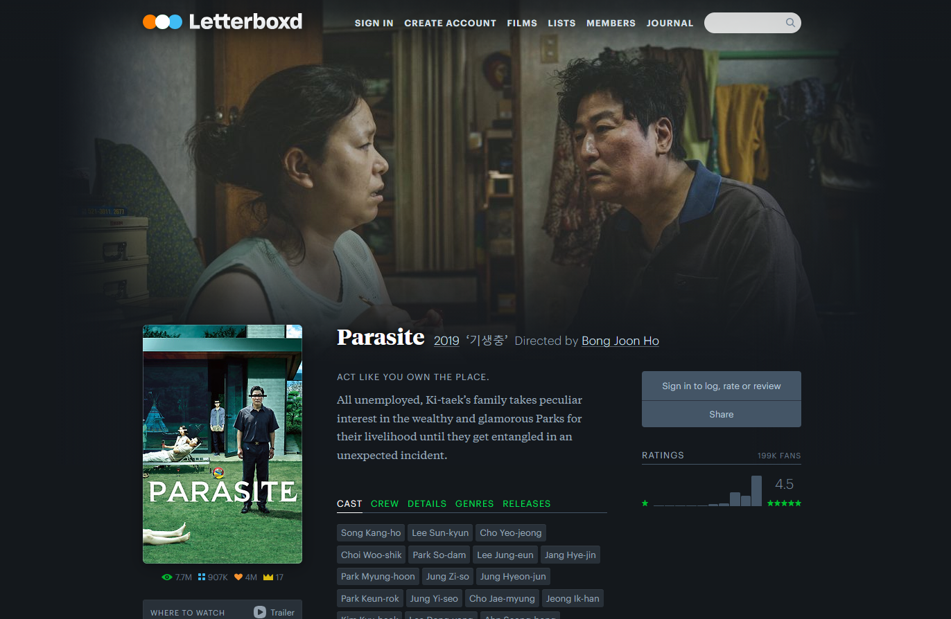
Рисунок 1.1 – Платформа «Letterboxd»
Интерфейс здесь быстрый и аккуратный, построен вокруг постеров. Отметить просмотр можно в один приём: сразу указать дату, оценку и, если хочется, короткую рецензию. Хорошо работает социальная часть: подписки, лента друзей, лайки и комментарии к рецензиям, и выбор фильма превращается в совместное занятие. Есть и слабые места. Часть возможностей, например подробная статистика и отключение рекламы, доступна только в платных тарифах. Сериалы поддерживаются слабо, а модерация рецензий не всегда прозрачна.
Из Letterboxd стоит взять отметку просмотра за один шаг и спокойный интерфейс вокруг постеров. При этом базовые функции в разрабатываемом приложении останутся бесплатными, а фильмы и сериалы будут поддержаны одинаково.

1.1.2 Кинопоиск
Кинопоиск [10] – крупнейший русскоязычный сервис о кино. Он вырос из киноэнциклопедии и сейчас совмещает большую базу фильмов и сериалов с онлайн-кинотеатром. На странице фильма есть описание, общий рейтинг, актёрский состав и трейлеры; оценки пользователи ставят по десятибалльной шкале, можно писать рецензии и добавлять фильм в список «Буду смотреть».
Сильные стороны сервиса – подробная база и привычное оценивание, а также хороший поиск с рекомендациями. Но интерфейс перегружен: много промо-блоков онлайн-кинотеатра и рекламы, а справочная часть перемешана с витриной платного контента. Социальные функции, такие как подписки на других пользователей и просмотр их списков, развиты слабо и остаются на втором плане. Интерфейс сервиса показан на рисунке 1.2.
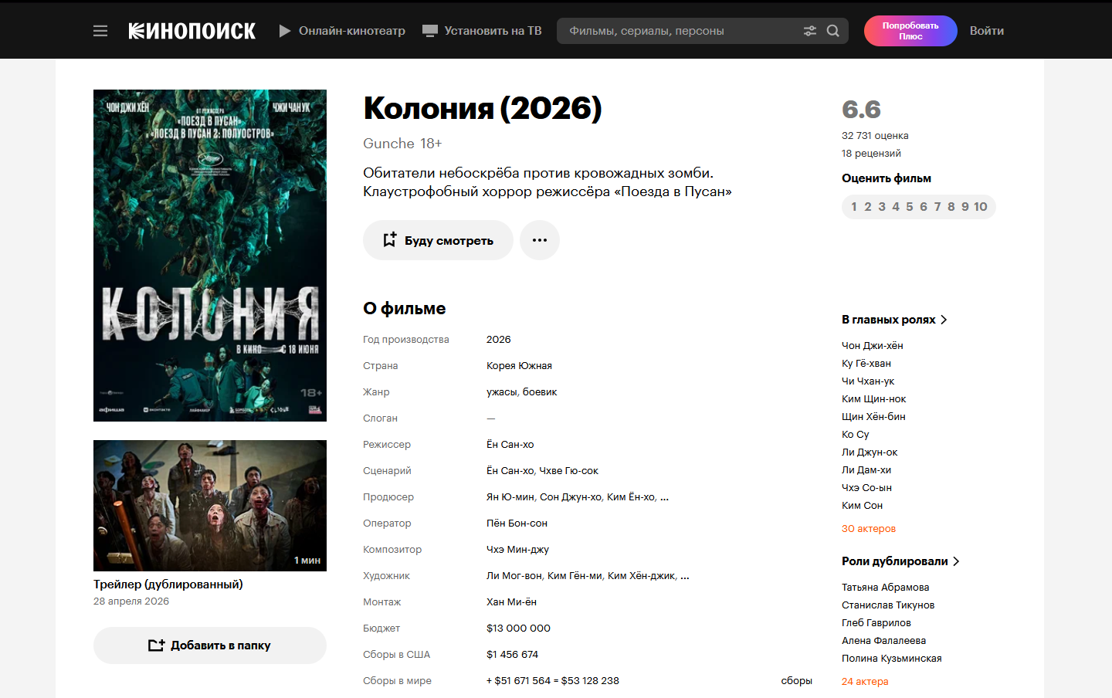
Рисунок 1.2 – Сервис «Кинопоиск»
У Кинопоиска полезно перенять подробную карточку фильма и привычные списки со статусами вместе с оцениванием. А вот от перегруженного рекламой интерфейса стоит отказаться и сделать общение между пользователями основной функцией, а не дополнением.

1.1.3 MyShows
MyShows [11] – веб-сервис для отслеживания фильмов и сериалов с большой базой и расписанием выхода серий. Просмотр отмечают статусами «буду смотреть», «смотрю» и «просмотрено», ставят оценки, пишут отзывы и следят за премьерами. Друзья и подписки добавляют сервису социальную составляющую.
К плюсам относятся понятные статусы и наглядный прогресс просмотра, гибкие оценки, подбор пользователей с похожими вкусами и подробная личная статистика. Минусы тоже заметны. Интерфейс перегружен функциями и данными, часть удобных возможностей вынесена в платную подписку, а бесплатным пользователям показывают рекламу.
Интерфейс сервиса показан на рисунке 1.3.
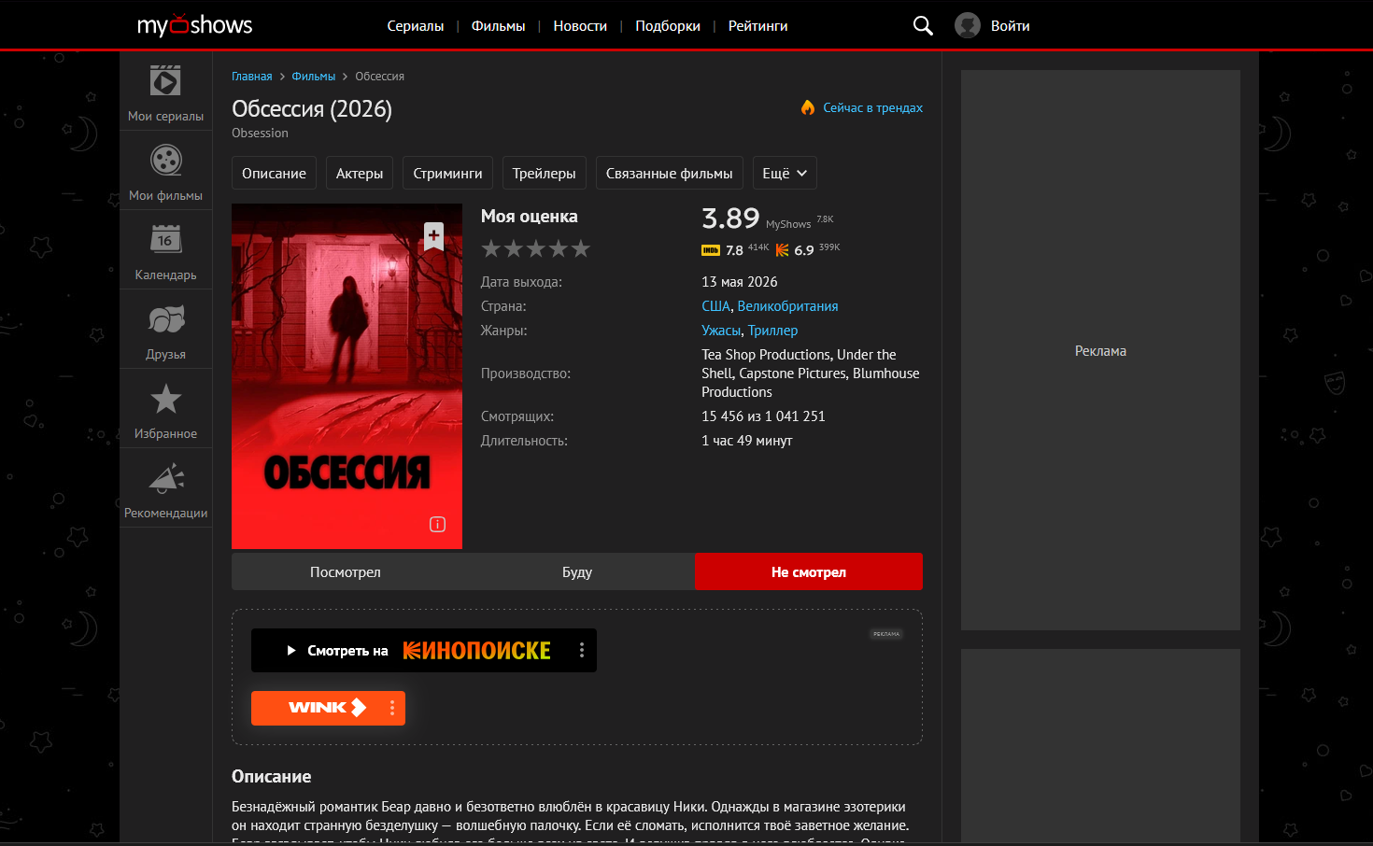
Рисунок 1.3 – Сервис «MyShows»
Из MyShows стоит перенять понятные статусы просмотра с быстрым переключением. При этом интерфейс лучше держать проще и не перегружать основной экран рекламой.
Обзор показал общую картину. Кинопоиск смещён в сторону платного онлайн-кинотеатра и перегруженного интерфейса, а Letterboxd и MyShows прячут часть возможностей за подпиской; при этом общение между пользователями у всех трёх скорее второстепенно. В разрабатываемом приложении эти минусы учтены: поиск, списки, оценки, отзывы и подписки доступны бесплатно и работают через простой и отзывчивый интерфейс, а социальные функции сделаны одной из основных частей сервиса.

1.2 Постановка задачи
На основе обзора аналогов и требований из задания сформулированы функции разрабатываемого приложения. Система рассчитана на три роли с разными правами доступа: администратор, пользователь и гость.
Гость может зарегистрироваться и войти в систему, искать фильмы и сериалы, открывать карточку фильма с описанием, рейтингом, актёрами и трейлером, смотреть новинки и популярное, а также искать других пользователей и просматривать их профили.
Зарегистрированному пользователю доступно всё то же, что и гостю, плюс личные функции: вести списки фильмов со статусами «запланировано», «смотрю» и «просмотрено», ставить оценки и писать отзывы, подписываться на других пользователей и отписываться, просматривать свои списки, список друзей и подписчиков, а также просматривать и редактировать свой профиль.
Администратор дополнительно отвечает за модерацию: управляет учётными записями пользователей, в том числе блокирует нарушителей, и удаляет отзывы, нарушающие правила.
Данные о фильмах приложение берёт из внешнего сервиса Kinopoisk API, поэтому собственная база фильмов не ведётся. Описанное разделение ролей и функций задаёт основу для дальнейшего проектирования: выбора средств реализации, архитектуры приложения, диаграммы вариантов использования и модели данных, которые рассматриваются в следующем разделе.

1.3 Вывод по разделу
В разделе разобраны три близких по задачам сервиса: Letterboxd, Кинопоиск и MyShows. Из них стоит перенять удобный учёт просмотров, оценки, отзывы и социальные функции, а избегать перегруженного рекламой интерфейса и платных ограничений на базовые возможности. Главный вывод простой: поиск, списки, оценки, отзывы и подписки в разрабатываемом приложении должны оставаться бесплатными и работать через чистый интерфейс, а общение между пользователями стать одной из основных функций, а не дополнением. На основе этого анализа определены роли (администратор, пользователь, гость) и их функции, которые задают исходные данные для дальнейшего проектирования.

2 Проектирование веб-приложения

2.1 Выбор средств реализации
Для реализации приложения выбран стек на основе языка JavaScript, единый для сервера и клиента.
Серверная часть построена на платформе Node.js [2] с фреймворком Express [3]: он отвечает за маршрутизацию запросов и построение REST-интерфейса. Для работы с базой данных используется ORM Sequelize [12]. В качестве СУБД выбрана PostgreSQL [5]. Аутентификация построена на JWT-токенах (библиотека jsonwebtoken), пароли хранятся в виде хэшей (bcrypt).
Клиентская часть построена на библиотеке React [4] с языком TypeScript. Состояние приложения и запросы к серверу ведутся через Redux Toolkit и RTK Query. Маршрутизацию обеспечивает React Router, оформление интерфейса построено на Tailwind CSS, а длинные списки выводятся через библиотеку react-virtuoso. Сборку клиента выполняет Vite.
Сервер и база данных упакованы в Docker-контейнеры [7] и запускаются через docker-compose, что обеспечивает одинаковое окружение при разработке и развёртывании. Сведения о фильмах приложение получает из внешнего сервиса Kinopoisk API [6].

2.2 Архитектура приложения
Приложение построено по трёхзвенной архитектуре, которая делит систему на клиент, сервер приложения и базу данных с чётким разделением ответственности между слоями. Структурная схема приложения приведена на рисунке 2.1.
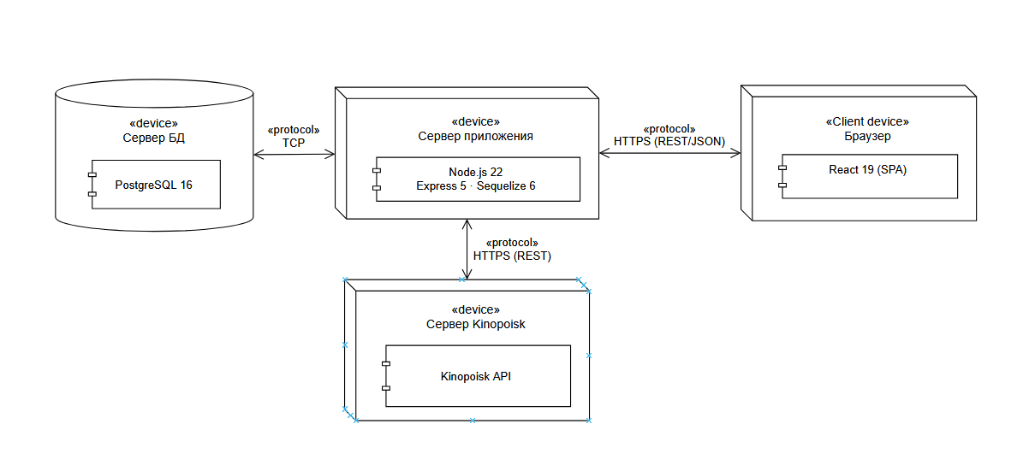
Рисунок 2.1 – Структурная схема приложения
Клиентская часть выполняется в браузере пользователя и представляет собой одностраничное приложение (SPA) на React. Сервер приложения отвечает за бизнес-логику, аутентификацию и доступ к данным и развёрнут в отдельном Docker-контейнере. Данные хранит СУБД PostgreSQL в своём контейнере. Браузер обменивается с сервером по протоколу HTTPS в формате REST (JSON). Сервер общается с базой данных по протоколу TCP средствами Sequelize, а за данными о фильмах обращается к сервису Kinopoisk API по HTTPS.

2.3 Диаграмма вариантов использования
Чтобы показать, что именно может делать в системе каждая роль, построена диаграмма вариантов использования на основе языка UML. Она приведена на рисунке 2.2.
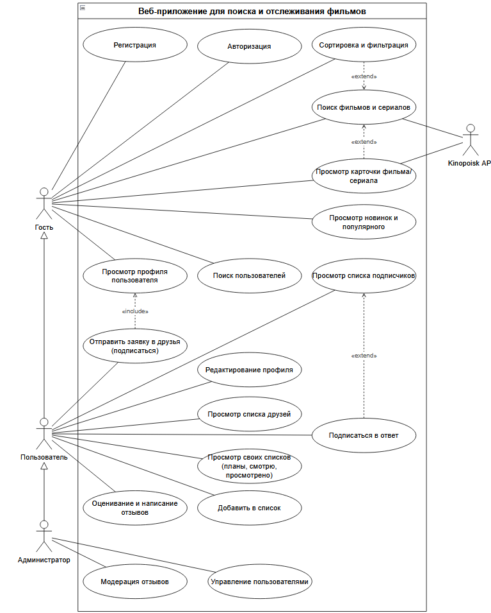
Рисунок 2.2 – Диаграмма вариантов использования
На диаграмме три действующих лица: гость, пользователь и администратор. Они связаны отношением обобщения: пользователь наследует возможности гостя, а администратор наследует возможности пользователя. Отдельным внешним актёром показан сервис Kinopoisk API, он участвует в поиске фильмов и просмотре их карточек. Прецеденты сгруппированы по ролям, а отношения «include» и «extend» уточняют сценарии: например, сортировка и фильтрация расширяют поиск, а отправка заявки в друзья включает просмотр профиля пользователя.

2.4 Проектирование базы данных
Для хранения данных спроектирована реляционная база данных. Её логическая схема приведена на рисунке 2.3.
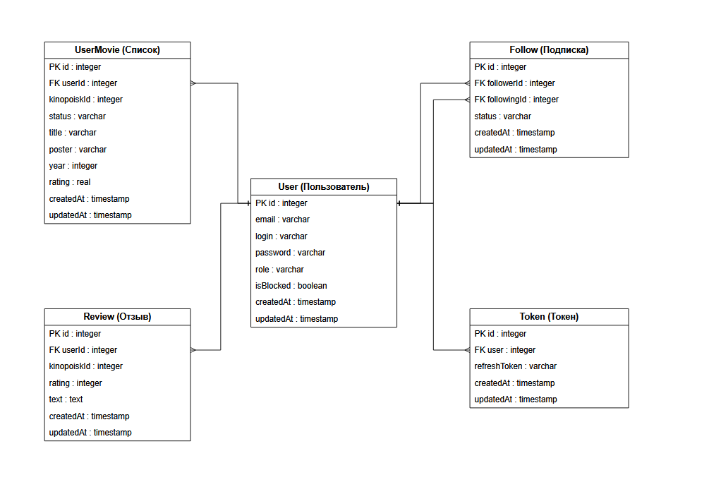
Рисунок 2.3 – Логическая схема базы данных
База данных состоит из пяти таблиц. Центральная таблица User хранит данные пользователей: электронную почту, логин, хэш пароля, роль и признак блокировки. Таблица UserMovie хранит списки пользователя, то есть записи о фильмах со статусом («запланировано», «смотрю», «просмотрено») и сохранённой информацией о фильме. Таблица Review хранит отзывы: оценку и текст. Таблица Follow описывает подписки между пользователями: кто на кого подписан и каков статус подписки. Таблица Token хранит refresh-токены для авторизации. Во всех таблицах Sequelize автоматически ведёт служебные метки времени createdAt и updatedAt.
Все связи идут от таблицы User по принципу «один ко многим»: у одного пользователя много связанных записей. Идентификатор фильма kinopoiskId берётся из сервиса Kinopoisk, поэтому отдельную таблицу фильмов в базе не ведут. Модель данных приведена к третьей нормальной форме.

